

# Práctica 11

# XML con CSS, validación DTD

# Lenguaje de marcas

Práctica 11.

# Prólogo de la Práctica

Recuerda que la tarea debe ser entregada en fecha y forma, en el campus virtual.

Entrega en fecha, hasta un máximo de 10 punto. Retraso de 2 días desde la fecha máxima de entrega, hasta un máximo de 7 puntos. Retraso de 4 días desde la fecha máxima de entrega, hasta un máximo de 5 puntos. Retraso de más de 4 días desde la fecha máxima de entrega, pierde derecho a evaluación.

# Ejercicios

## Ejercicio 1

Dado el siguiente documento XML,

<?xml version="1.0" encoding="UTF-8"?>

<biblioteca>

<libro>

<titulo>La vida está en otra parte</titulo>

<autor>Milan Kundera</autor>

<fechaPublicacion>1973</fechaPublicacion>

</libro>

<libro>

<titulo>Pantaleón y las visitadoras</titulo>

<autor>Mario Vargas Llosa</autor>

<fechaPublicacion>1973</fechaPublicacion>

</libro>

<libro>

<titulo>Conversación en la catedral</titulo>

<autor>Mario Vargas Llosa</autor>

<fechaPublicacion>1969</fechaPublicacion>

</libro>

</biblioteca>

Escribe el CSS necesario para mostrarlos de la siguiente manera:

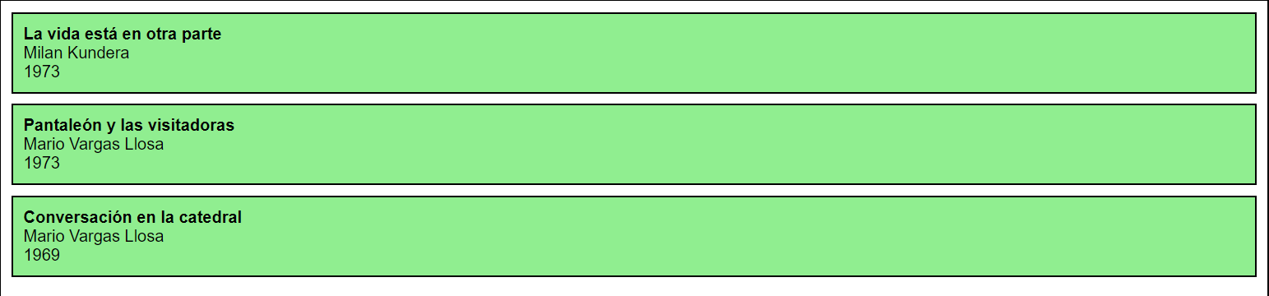

biblioteca{

    border-color: black;

    border-style: solid;

    border-width: 2px;

    width: 70%;

    padding: 15px;

    padding-bottom: 15px;

    margin-left: 15%;

}

libro{

    width: 95%;

    background-color: lightgreen;

    display: block;

    margin-top: 15px;

    padding: 15px;

    border-color: black;

    border-style: solid;

    border-width: 2px;

}

titulo{

    font-weight: 800;

    display: block;

}

autor{

    display: block;

}

fechaPublicacion{

    display: block;

}

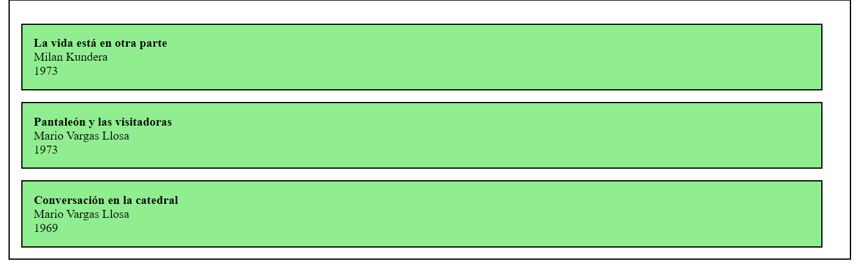

## Ejercicio 2

Dado el siguiente documento XML,

Crea el CSS necesario para que aparezca como la siguiente imagen:

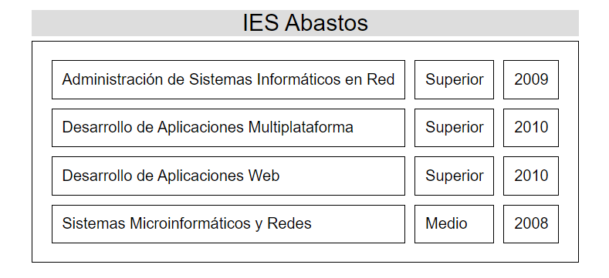

ies{

    width: 31%;

    margin: auto;

}

web{

    display: none;

}

nombreCentro{

    width: 100%;

    background-color: lightgray;

    font-size: 20px;

    padding-left: 195px;

    padding-right: 181px;

}

ciclos{

    display: block;

    width: 100%;

    border-color: black;

    border-style: solid;

    border-width: 2px;

}

ciclo{

    width: 100%;

    display: block;

    padding: 15px;

}

nombre{

    width: 60%;

    padding: 5px;

    border-color: black;

    border-style: solid;

    border-width: 2px;

}

grado{

    padding: 5px;

    border-color: black;

    border-style: solid;

    border-width: 2px;

}

decretoTitulo{

    padding: 5px;

    border-color: black;

    border-style: solid;

    border-width: 2px;

}

#DAM nombre{

    padding-right: 35px;

}

#DAW nombre{

    padding-right: 112px;

}

#SMR nombre{

    padding-right: 82px;

}

#SMR grado{

    padding-right: 20px;

}

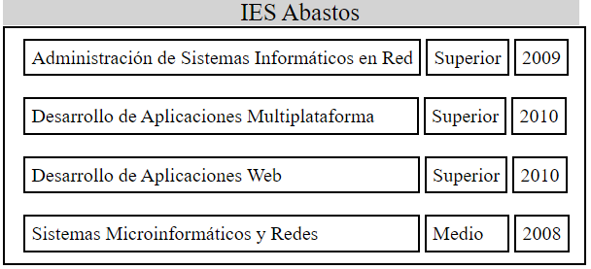

## Ejercicio 3

Escribir la DTD que permita validar el documento XML que se muestra a continuación.

DOCUMENTO 1:

<?xml version="1.0" encoding="ISO-8859-1"? standalone = “yes”>

<!DOCTYPE nota [

<!ELEMENT nota (para, de, titulo, contenido)>

<!ELEMENT para (#PCDATA)>

<!ELEMENT de (#PCDATA)>

<!ELEMENT titulo (#PCDATA)>

<!ELEMENT contenido (#PCDATA)>

<!- Al ser un dtd interno, incluimos standalone = “yes”-->

]>

<nota>

<para>Pedro</para>

<de>Laura</de>

<titulo>Recordatorio</titulo>

<contenido>A las 7:00 en la puerta del teatro</contenido>

</nota>.

## Ejercicio 4

Realiza la validación DTD.

<?xml version="1.0" encoding="UTF-8"? standalone = “yes”>

<!DOCTYPE agenda [

<!ELEMENT agenda (contacto)+>

<!ELEMENT contacto (nombre, telefonoFijo+, telefonoMovil?)>

<!ELEMENT nombre (#PCDATA)>

<!ELEMENT telefonoFijo (#PCDATA)>

<!ELEMENT telefonoMovil (#PCDATA)>

<!- Al ser un dtd interno, incluimos standalone = “yes”-->

]>

<agenda>

<contacto>

<nombre>Ayuntamiento</nombre>

<telefonoFijo>010</telefonoFijo>

</contacto>

<contacto>

<nombre>Emergencias</nombre>

<telefonoFijo>112 (Unión Europea)</telefonoFijo>

<telefonoMovil>Desconocido</telefonoMovil>

<telefonoFijo>911 (Estados Unidos)</telefonoFijo>

</contacto>

</agenda>.

## Ejercicio 5

En una empresa desean almacenar su catálogo de productos en XML. Se ha definido este fichero canónico. Realiza el DTD de forma externa

<catalogo>

<!--El catalogo lleva uno o más elementos producto-->

<producto> <!--Producto puede tener un atributo codigo-->

<nombre>Caja con autocierre</nombre>

<!--La descripción es optativa-->

<descripcion>Caja de seguridad...</descripcion>

<origen>Alemania</origen>

</producto>

<producto aaabbbccc="jjjjj">

<nombre>Caja llaves</nombre>

<!-- Despues de la descripcion debe haber

uno de estos dos elementos :

a) origen

b) pais -->

<pais>Francia</pais>

</producto>

</catalogo>

<!ELEMENT catalogo (producto)+>

<!ELEMENT producto (nombre, descripcion?, (origen|pais))>

<!ELEMENT nombre (#PCDATA)>

<!ELEMENT descripcion (#PCDATA)>

<!ELEMENT origen (#PCDATA)>

<!ELEMENT pais (#PCDATA)>

<!- Al ser un dtd interno, incluimos standalone = “no” y el enlace hacia el fichero dtd: <!DOCTYPE catalogo SYSTEM "catalogo.dtd"> -->

## Ejercicio 6

Realiza un XML con el listado de todos los alumnos de la clase con mínimo 6 datos y algún atributo, validado con DTD y representado con CSS.

Documento XML:

<?xml version="1.0" encoding="UTF-8" standalone = "no" ?>

<?xml-stylesheet type="text/css" href="estilos_6.css" ?>

<!DOCTYPE clase SYSTEM "clase.dtd">

<clase>

    <alumno numeroClase="1">

        <nombre>Manuel</nombre>

        <edad>23</edad>

        <altura>1,75</altura>

        <pelo>Negro</pelo>

        <sexo>Hombre</sexo>

        <sexy>Si</sexy>

    </alumno>

    <alumno numeroClase="2">

        <nombre>Jose Augusto</nombre>

        <edad>24</edad>

        <altura>1,77</altura>

        <pelo>Marron</pelo>

        <sexo>Hombre</sexo>

        <sexy>Si</sexy>

    </alumno>

    <alumno numeroClase="3">

        <nombre>Raul</nombre>

        <edad>19</edad>

        <altura>1,87</altura>

        <pelo>Marron</pelo>

        <sexo>Hombre</sexo>

    </alumno>

    <alumno numeroClase="4">

        <nombre>Daniel</nombre>

        <edad>23</edad>

        <altura>1,80</altura>

        <pelo>Negro</pelo>

        <sexo>Hombre</sexo>

        <sexy>No</sexy>

    </alumno>

    <alumno numeroClase="5">

        <nombre>Oksana</nombre>

        <edad>20</edad>

        <altura>1,75</altura>

        <pelo>Rubio</pelo>

        <sexo>Mujer</sexo>

        <!-- Aquí no se pone sexy, se deja trabajar a mi colega -->

    </alumno>

    <alumno numeroClase="6">

        <nombre>Juan Tornay</nombre>

        <edad>19</edad>

        <altura>1,85</altura>

        <pelo>Rubio</pelo>

        <sexo>Hombre</sexo>

        <sexy>No</sexy>

    </alumno>

</clase>

Documento DTD:

<!ELEMENT clase (alumno)+>

<!ELEMENT alumno (nombre, edad, altura, pelo, sexo, sexy?)>

<!ELEMENT nombre (#PCDATA)>

<!ELEMENT edad (#PCDATA)>

<!ELEMENT altura (#PCDATA)>

<!ELEMENT pelo (#PCDATA)>

<!ELEMENT sexo (#PCDATA)>

<!ELEMENT sexy (#PCDATA)>

Archivo de estilos CSS:

clase{

    width: 50%;

    margin-left: auto;

    margin-right: auto;

    font-size: 24px;

}

alumno{

    display: block;

    padding: 20px;

    background-color: skyblue;

    border-color: black;

    border-width: 2px;

    border-style: dotted;

}

nombre{

    font-weight: 800;

}

edad{

    margin-left: 5%;

}

altura{

    margin-left: 5%;

}

pelo{

    margin-left: 5%;

}

sexo{

    margin-left: 5%;

}

sexy{

    margin-left: 5%;

}

